Мастер класс по вязанию крючком: Пальчиковый театр
Предлагаю вам мастер-класс, по которому вы сможете связать крючком пальчиковый театр для своих детей.
Мастер-класс излишне подробен, но я, так как сама неопытная вязальщица и знаю всего четыре петли (да и то, в существовании одной сильно сомневаюсь) не смогла выкинуть ни одно фото.
Я вязала крючком №2 из Ириса. Сначала вяжется основа, тем цветом, который вы выбрали.
Четыре воздушных петли замыкаете в кольцо столбиком без накида (сбн)
1 ряд – обвязываете получившееся кольцо 6 сбн – получается 6 петель
2 ряд – из каждой петли вывязываете два сбн – 12 петель
3 ряд – первую петлю провязываете, из каждой второй – еще 2 сбн – 18 петель
4 ряд – из каждой третьей – по 2 сбн – 24 петли.
Получается такой кружочек
Мы будем вязать медведя, поэтому основа у меня коричневая.
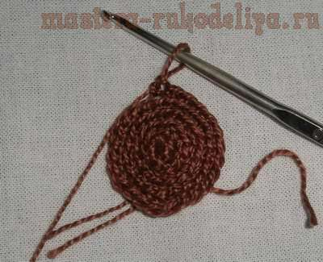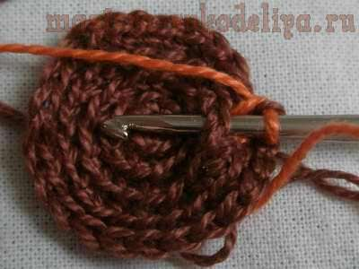
Начинаем вязать ушки. Прокладываем дорожку к центру круга из 4х петель. Следите, чтобы рабочая нить ШЛА ПО ЛИЦЕВОЙ СТОРОНЕ. Так очень удобно вязать, когда уши такого же цвета, как и голова – можно обойтись без отрыва рабочей нити и всяких узелков. Когда нить цветная, то неважно – уши можно связать и позже. Но потом будет сложнее выворачивать уже готовую игрушку.

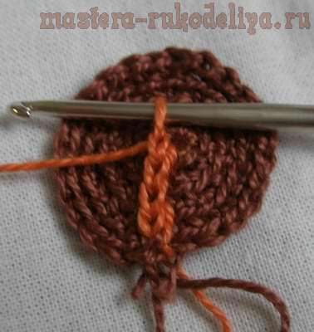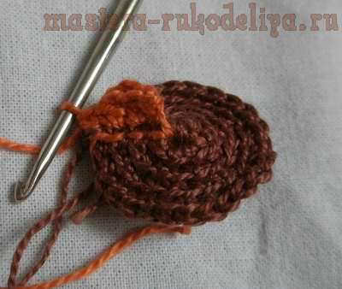
Затем из каждой петли провязываете собственно ушки. Для медведя получилось так – из первой – столбик без накида, из второй – столбик с одним накидом, из третьей – столбик с одним накидом, из четвертой – столбик без накида. Мы вернули рабочую нить туда, откуда начали и получили приплюснутое медвежье ухо.
Для лис, кошек или волков можно попробовать другой вариант: из первой-столбик без накида+столбик с 1накидом, из второй столбик с одним накидом+столбик с 2накидами, остальные две петли в обратном порядке. Получается острое ухо. Уши у мыши и зайца, и глаза лягушки, все что с серединкой другого цвета, можно связать так - сначала кружок или капельку розового/белого, а потом обвязать основным, одновременно привязывая ухо/глаз к телу. Кончик рабочей нити основного цвета, при этом, можно отрезать подлиннее, чтобы заштопать обратную сторону уха/глаза, но это для особо щепетильных.

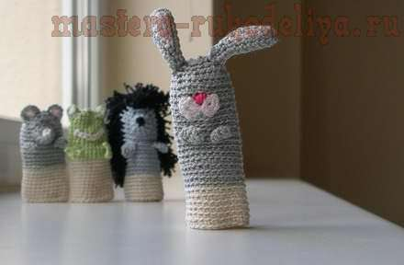
Провязываем 12 петель лица и повторяем ухо на другой стороне.
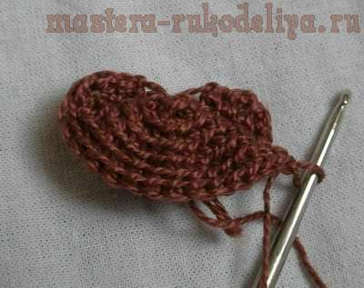
Провязываем голову и начинаем вязать мордочку. Так же как и с ухом, прокладываем петли, очерчивая контур мордочки и следя, чтобы рабочая нить всегда шла с лицевой стороны!
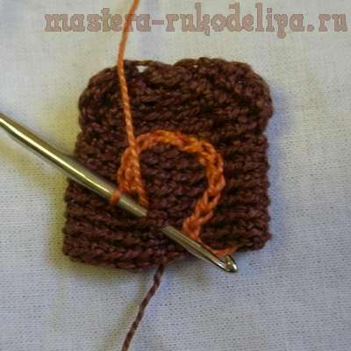
Первый-второй ряд вяжем столбиками без накида, потом постепенно убавляем через 2-3 петли, смотря какой остроты мордочку вы задумали, пока петли не кончатся.
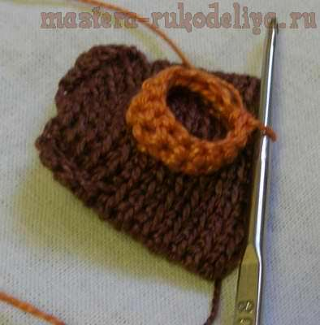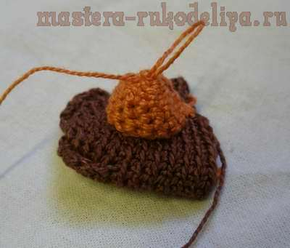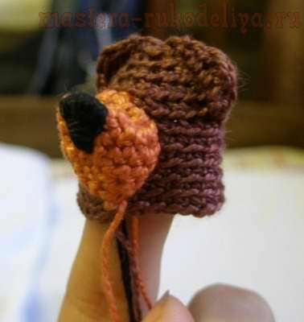

Черной ниткой вышиваем нос. У мышки, лисички и ежика я просто последние несколько петель закрывала черной нитью (примеры можно посмотреть по ссылкам вверху). Вытягиваем нити на изнанку. Тут тоже можно схитрить, и, подтянув рабочую нить по сильней, придать этакую курносость. Особенно хорошо получается у мышки и лисички. Завязываем узелки.
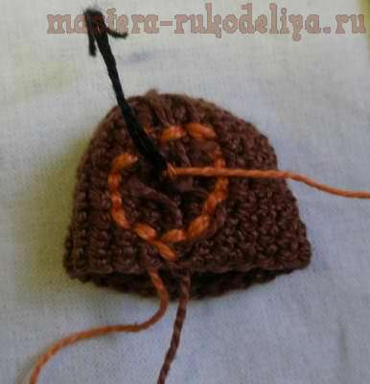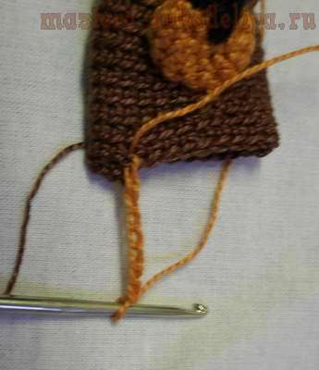
Вяжем еще немного тела и начинаем лапки – 4-5 воздушных петель обвязываем 3-4 столбиками без накида. Закрепляем нить в теле, и снова обвязываем, прибавляя в закруглениях по две петли. Для медведя я обвязала еще один, третий раз, чтоб лапы вышли помощнее.

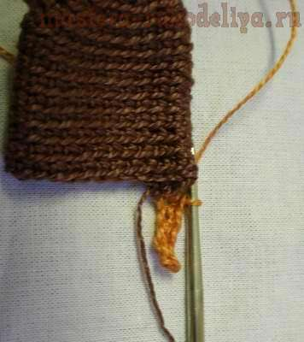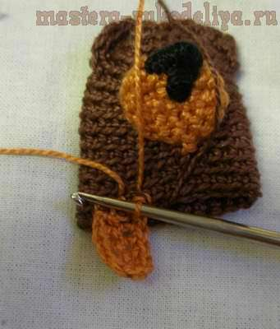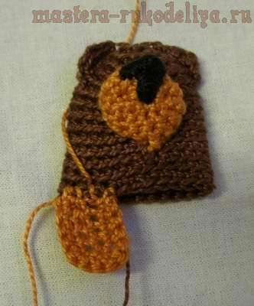
Рачьим шагом обвязываем кончики лап, чтобы вышли когти. Я решила, что ребенку так легче будет отличать хищных зверей от травоядных.
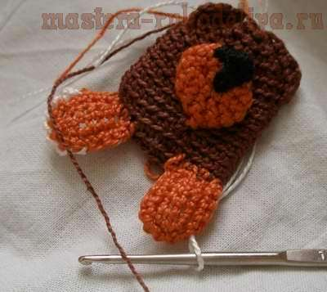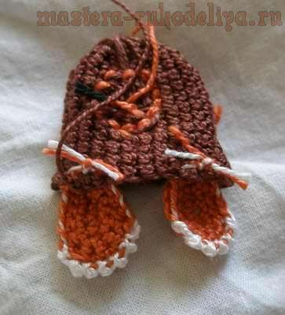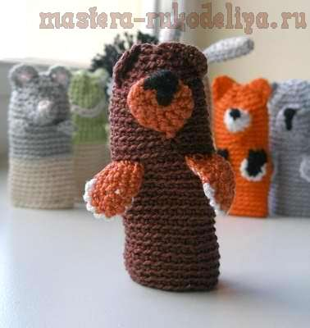
Кончики нитей заправляем в кромочные петли с изнанки.
А дальше довязываем тело. По аналогии с мордой вывязываем маленький хвостик и получаем такого вот медведя!
Связала для своего карапуза сказку РЕПКА, дабы в будущем развлекать в поездках компактным театром. Персонажи - милые напальчики, вязанные крючком из цветных остатков нитей. Вяжутся быстро и просто, сначала вы получаете от процесса удовольствие, потом ваш малыш от сказочного действа.
Репку вяжем так: Набираем 2 возд. петли и из первой вяжем 6 столбиков. Это и будет 1-й ряд.
Далее вяжем по кругу, добавляя или убавляя столбики по схеме. Прибавляем и убавляем равномерно по кругу. При добавлении провязываем 2 ст. из одной петли, а при убавлении - 1 ст. из 2-х петель (не пропускаем).
Вы можете начинать каждый ряд возд. петлями и заканчивать полустолбиком, если Вам так удобнее (рис.1), я же предпочитаю вязать “улиточкой”, когда границ рядов не видно (рис. 2).
Когда связана желтая часть репки, в дырку набиваем синтепон (плотность - на Ваш вкус). Рекомендую на этом этапе связать зеленую ботву. Ботва представляет собой три (а если хотите и более) "веточки” из возд. петель и столбиков (рис. 3).
За две оставшиеся у ботвы ниточки привязываем ее к репке. Для этого протягиваем нитки сквозь репку и завязываем узлом (рис. 4). При этом стягиваем репку, чтобы получить нужную форму.
Теперь продолжаем вязать репку по кругу с того места, где остановились. Это, собственно, “колпачок” на палец, как бы грядка .
Репка готова!
Остальные персонажи сказки вяжутся по стандартной схеме. Кукла делится на 2 части: голова и тело (напальчик). Вяжем голову; набиваем синтепоном; производим, если необходимо, “отделку” головы (волосы и т. п.); вяжем тело; пришиваем глаза, нос-бусинки.
В основном, я использовала пряжу “Соната” ( шерсть - 50%, акрил -50%, 100г-250м). И схема рассчитана на толщину именно такой нити. Так что, в процессе вязания примеряйте куколку на свой пальчик, и если необходимо, меняйте количество столбиков. Для более толстой пряжи (кофта у бабуси) я количество столбиков и рядов убавляла, а для более тонкой (кофта у деда, Жучка) - соответственно прибавляла. Ведь цветные остаточки, они такие все разные
“Оформить” дедку можно после того, как куколка связана, а голова набита синтепоном. Толстой иглой с белой нитью делаем несколько больших стежков вокруг головы для волос, и несколько маленьких для усов. Три петельки под усами будут бородой. Концы нитей прячем прямо в голову. Швейными нитками пришиваем бусину для носа и пару бисерин для глаз.
Сделать прическу у бабки будет проще после того, как набита голова, но не связано туловище. Просто делаем из 8-10 нитей кисточку, а затем каждую нить кисточки протягиваем крючком в голову по кругу. Все нити можно оставить внутри головы. Швейными нитками пришиваем бусину для носа и пару бисерин для глаз.
Прическа у внучки сделана по принципу как у бабки, только сначала вытягиваем нити из головы, а потом плетем косичку любой длины. Нос и глазки как у бабы с дедкой.
Жучкины ушки вяжем сразу вместе с головой. После того, как связан 2-й ряд из 12-ти столбиков, набираем 7 возд. петель, и, начиная с 3-й от края, провязываем 5 столб. (рис. 5)
Далее провязываем половину 3-го ряда в обычном режиме, и напротив первого ушка вывязываем второе, такое же. Заканчиваем 3-й ряд, он закончится перед первым ушком. Далее вяжем 4-й ряд, там, где ухо - провязываем столбики за ним, отгибая ухо на себя.
После того, как Жучка готова, можно связать ей ошейник.
Кошку вяжем немного иначе.
Набираем цепочку из 7 возд. п. и обвязываем ее по кругу, провязывая из крайних петель по 3-4 столбика. Должно получиться 18 столбиков в ряду - стандартный “объем” головы для куколок (рис. 6).
Далее вяжем еще 4 ряда без прибавлений, а затем повторяем стандартную схему с 7-го ряда.
Ну и мышка. Голову вяжем как для Жучки, только ушки побольше и круглые.
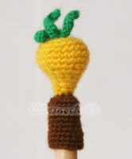
repa.jpg (85.03 кБ, 283x340 - просмотрено 320 раз.)
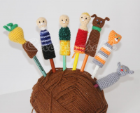
repka.jpg (435.04 кБ, 850x688 - просмотрено 321 раз.)
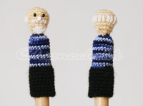
ded.jpg (257.98 кБ, 567x425 - просмотрено 265 раз.)
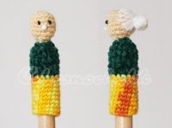
baba.jpg (175.16 кБ, 567x425 - просмотрено 235 раз.)
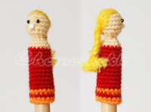
vnucha.jpg (187.73 кБ, 567x425 - просмотрено 208 раз.)
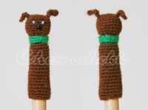
jucha.jpg (173.74 кБ, 567x425 - просмотрено 205 раз.)
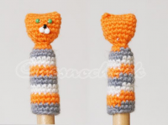
kot.jpg (186.63 кБ, 567x425 - просмотрено 193 раз.)
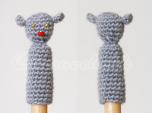
mish.jpg (171.66 кБ, 567x425 - просмотрено 175 раз.)
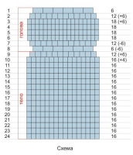
shema.jpg (169.96 кБ, 510x592 - просмотрено 273 раз.)
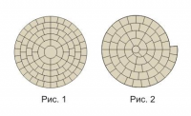
ulitka.jpg (70.16 кБ, 425x261 - просмотрено 214 раз.)
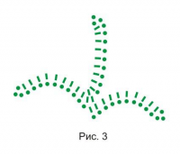
botva.jpg (61.21 кБ, 425x367 - просмотрено 152 раз.)
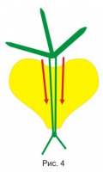
forma.jpg (59.12 кБ, 243x402 - просмотрено 148 раз.)
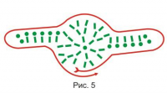
ushko_shema.jpg (74.85 кБ, 425x236 - просмотрено 143 раз.)
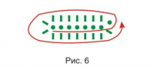
kotoushi.jpg (50.85 кБ, 425x186 - просмотрено 137 раз.)
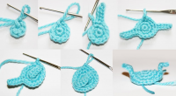
ushko.jpg (368.73 кБ, 992x546 - просмотрено 195 раз.)
« Последнее редактирование: Сентября 06, 2011, 12:04:25 pm от Наталья Грухина »

ksunch
- Эксперт
- 
- Сообщений: 251

Re: Пальчиковый театр. Три Поросенка
« Ответ #1 : Октября 14, 2011, 01:55:31 am »
В продолжение темы...
Нашлись еще три Поросенка.
Волк тоже существует, и появится здесь, как только пришьет себе глазки
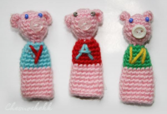
IMG_3351.JPG (179.61 кБ, 600x412 - просмотрено 193 раз.)

« Последнее редактирование: Октября 20, 2011, 12:17:09 am от Наталья Грухина »

Fox
- Писатель

- Сообщений: 6

Re: Пальчиковый театр. Репка
« Ответ #7 : Декабря 04, 2011, 10:30:44 pm »
а вот мой пальчиковый театр
Все куклы вяжутся столбиками без накида.
Болванка (стандартная заготовка)
Голова
Сначала вяжется цепочка из 3-х возд. Петель, затем она замыкается в круг. В следующих 2-3 рядах кол-во петель увеличивать равномерно, чтобы в результате получилась 21 петля. Следующие 5 рядов вяжутся без изменений, затем число петель убавляется до 13-15 (в зависимости от толщины ваших пальцев. У нас получается голова, которую нужно оформить: вышить глаза, пришить нос или мордочку, уши или волосы (если они вяжутся как парик). Я волосы провязывала длинными петлями, начиная с первых рядов вязания.
Туловище
Провязываем от головы еще 9-10 рядов ст б/н.
Голову нужно набить синтепоном, шею перетянуть ниткой. Мелкие детали (носы, лапки животных (кроме лягушки, курочки, пингвина и совы)) вязать нужно по кругу шириной 6-7 столбиков, руки или передние лапы -4 ряда, ноги и задние лапы -3 ряда
Туловище пингвина связано белой пряжей,спинка была вывязана из черной части головы, а крылья получены путем обвязывания боковин пико (3 возд. петли в 1-ую петлю основания).
Цыпленок связан длинными петлями сначала увеличиваем число до 21,потом уменьшаем до 15.
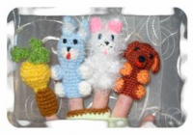
11.jpg (65.94 кБ, 283x199 - просмотрено 330 раз.)
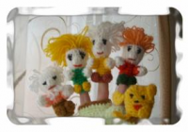
12.jpg (59.35 кБ, 283x199 - просмотрено 191 раз.)
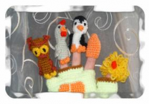
13.jpg (68.28 кБ, 283x199 - просмотрено 200 раз.)
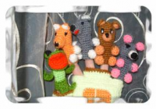
14.jpg (71.3 кБ, 283x199 - просмотрено 228 раз.)

Fox
- Писатель

- Сообщений: 6

Re: Пальчиковый театр. Репка
« Ответ #8 : Декабря 04, 2011, 10:33:47 pm »
схемы
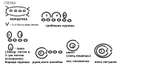
схема1.png (34.46 кБ, 960x540 - просмотрено 206 раз.)
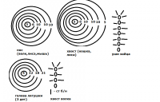
схема2.png (32.88 кБ, 960x619 - просмотрено 178 раз.)
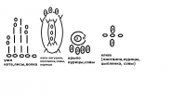
схема3.png (40.28 кБ, 960x540 - просмотрено 171 раз.)

